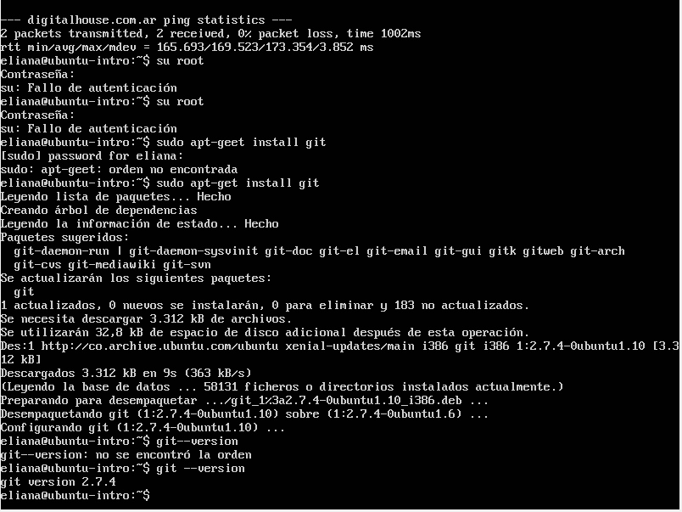

1. ¿Por qué un lenguaje de programación sólo puede utilizarse en algunos sistemas operativos y en otros no?.

**RESPUESTA: Porque se deben tener arquitecturas similares y cpu similares a la hora de compilar los códigos.**

1. ¿Qué tipo de máquina virtual es virtualBox?

**RESPUESTA: Una VirtualBox es una máquina virtual de sistema, que emula un ordenador en sí.**

1. Si tengo más de una máquina virtual instalada, y una se rompe, ¿esto afecta a las demás? ¿por qué?

**RESPUESTA: si se rompe una de las máquinas virtuales instaladas no se van a ver afectadas las demás puesto que se crean de forma aislada, es decir que cada una tiene un entorno independiente y controlado.**

* Subir este archivo a la mochila del viajero.

**Sacar una captura de pantalla de los commits hechos y el cuestionario resuelto y subirlos a la mochila**

**Opcional:**

* Clonar la mochila del viajero personal dentro de la Máquina virtual y subir el archivo de la ejercitación desde la misma.
* Para crear el TXT debemos usar el comando touchy luego modificarlo a través de GNU Nano.git pull

